A BMW Group Gyár Debrecen 24 órás működéssel gyorsítja fel a BMW iX3 sorozatgyártását az erős vásárlói keresletre reagálva
A BMW Group Gyár Debrecen a sorozatgyártás felgyorsításával a következő szakaszba lépett: 2026 szeptemberétől a BMW iX3 modelleket 24 órás gyártási ütemterv szerint állítják elő. A harmadik műszak bevezetése újabb fontos mérföldkő a debreceni gyár történetében, mindössze néhány héttel azután, hogy legördült az összeszerelő sorról az ötvenezredik Debrecenben gyártott BMW iX3. Az új BMW iX3 világpremierjét követő egy évben Európa-szerte már 100 000 ügyfél adta le rendelését a modellre, ami jól tükrözi a NEUE KLASSE első sorozatgyártású járműve iránti kiemelkedő érdeklődést. Több mint 5000 munkatárs közös erőfeszítéseinek és a BMW Group hálózat támogatásának köszönhetően a debreceni gyár rövid idő alatt sikeresen jutott el a sorozatgyártás megkezdésétől a háromműszakos működésig.
Felgyorsult a sorozatgyártás üteme Debrecenben
„A debreceni gyár üteme önmagáért beszél: ez a BMW Group új gyárai között valaha tapasztalt leggyorsabb felfutási folyamat. A sorozatgyártás megkezdésétől számított mintegy nyolc hónap elteltével már megkezdtük a háromműszakos üzemeltetést. Mindez a kiemelkedő csapatmunka eredménye” – mondta Hans-Peter Kemser, a BMW Group Gyár Debrecen elnök-vezérigazgatója. „Ilyen ütemű felfutás csak akkor lehetséges, ha a létszám ugyanolyan gyorsan nő, mint ahogy a gyártás volumene. Ennyi új munkatárs befogadása és képzése ilyen rövid idő alatt rendkívüli csapatmunka eredménye. Munkatársaink elkötelezettsége, a tudásmegosztásuk és erős csapatszellemük határozza meg a BMW Group Gyár Debrecen vállalati kultúráját, és teszi lehetővé az ilyen eredményeket.”
Készen a következő lépésre
A 24 órás gyártási ütemterv bevezetése elősegíti a növekvő globális vevői kereslet kielégítését. Az új BMW iX3 világpremierjét követő egy évben Európa-szerte már 100 000 ügyfél adta le rendelését a modellre. Ez a mérföldkő is jól tükrözi a Debrecenben gyártott BMW iX3, a NEUE KLASSE első sorozatgyártású járműve iránti kiemelkedő piaci érdeklődést és erős keresletet.
A lendület továbbra is erős. A debreceni gyár az eddig elért sikerekre építve készen áll a következő lépésre: még az ősz folyamán megkezdődik majd a telephelyen egy második, teljesen új NEUE KLASSE modell gyártása.
BMW iFACTORY: Digitális, fenntartható és rendkívül hatékony gyártás
A gyár a BMW iFACTORY elvei alapján működik, amelyek a hatékonyságon, a digitalizáción és a fenntarthatóságon alapulnak. A legkorszerűbb gyártási megoldások és digitális rendszerek összehangolt alkalmazása lehetővé teszi a folyamatok rugalmas optimalizálását és támogatja a kiváló minőségű gyártást.
A rugalmasság a BMW Group Gyár Debrecen termelési rendszerének kulcsfontosságú jellemzője. A gyár a vevői igényekhez igazított járműkonfigurációk széles skáláját képes hatékonyan előállítani. A Debrecenben gyártott BMW iX3 jelenleg két hajtáslánc-változatban és széles körű karosszéria-színválasztékban kapható, beleértve az exkluzív „Frozen” matt festékbevonatokat, valamint az egyedi megrendelésre készülő színeket is. A termékek ilyen sokféle kombinációja jól mutatja, hogy az üzem képes összehangolni a vevői igényeket a rendkívül hatékony sorozatgyártással.
Főbb tények
Téma Tény Gyártási ütemterv A BMW Group Gyár Debrecen 2026 szeptemberében indította el a harmadik műszakot, így a BMW iX3 gyártása 24 órás gyártási ütemterv szerint zajlik. Felfutás A gyár mintegy nyolc hónap alatt jutott el a sorozatgyártás megkezdésétől a háromműszakos működésig. Jármű A BMW iX3 a NEUE KLASSE modellgeneráció első sorozatgyártású modellje. Korábbi eredmény A debreceni gyárban nemrég készült el az ötvenezredik BMW iX3. Munkatársak Több mint 5000 munkatárs járult hozzá a gyártási eredményekhez. Gyártási koncepció A gyár a BMW iFACTORY elvei szerint működik, amelyek a hatékonyságon, a digitalizáción és a fenntarthatóságon alapulnak. Telephely A BMW Group Gyár Debrecen több mint 400 hektáron terül el. Beruházás A BMW Group több mint 2 milliárd eurót fektetett a debreceni telephely fejlesztésébe. Gyártás A gyár 2026 elején kezdte meg a sorozatgyártást, és kizárólag tisztán elektromos járműveket gyárt. Álláslehetőségek Az érdeklődők a BMW Group Debreceni Gyár karrieroldalán találhatják meg az aktuális állásajánlatokat, és ott nyújthatják be pályázatukat: https://www.bmwgroup.jobs/hu/hu.html
Mit jelent a harmadik műszak bevezetése?
A harmadik műszak bevezetésével a BMW Group debreceni gyára 24 órás gyártási ütemterv szerint támogatja a BMW iX3 gyártását.
Miért fontos ez a debreceni gyár számára?
Ez a lépés a felgyorsított sorozatgyártás következő szakaszát jelenti, és azt mutatja, hogy a gyár rövid idő alatt eljutott a sorozatgyártás megkezdésétől a háromműszakos üzemeltetésig.
Hol lehet jelentkezni a meghirdetett pozíciókra?
Az érdeklődők a BMW Group Gyár Debrecen karrieroldalán tájékozódhatnak az aktuális álláslehetőségekről, és ugyanitt adhatják be jelentkezésüket: BMW Group Gyár Debrecen Karrieroldal
Melyik modellt gyártják Debrecenben?
A BMW iX3-at, a NEUE KLASSE modellgeneráció első sorozatgyártású modelljét gyártják a debreceni gyárban. Még az idei ősz folyamán megkezdődik a debreceni gyárban a második, teljesen új NEUE KLASSE modell gyártása.
Hogyan kapcsolódik a harmadik műszak a BMW iX3 iránti kereslethez?
A harmadik műszak bevezetése elősegíti a BMW iX3 iránti növekvő vásárlói kereslet kielégítését. Az új BMW iX3 világpremierjét követő egy évben Európa-szerte már 100 000 ügyfél adta le rendelését a modellre.
Milyen szerepet játszik a BMW iFACTORY Debrecenben?
A BMW iFACTORY alapelvei a hatékonyságra, a digitalizációra és a fenntarthatóságra építenek, meghatározva a debreceni gyár működését.
Hány munkatárs járult hozzá eddig a debreceni gyár eredményeihez?
A gyártási eredményekhez több mint 5000 munkatárs járult hozzá.
Miért fontos Debrecen a BMW Group számára?
Debrecen a NEUE KLASSE első sorozatgyártású modelljének gyártási helyszíne, és fontos szerepet játszik a BMW Group jövőbeli technológiáinak és gyártási megoldásainak bevezetésében.
Sajtókapcsolat:
- Oliver Gschwandtner
- BMW Group
- +49 151 601 20033
- oliver.gschwandtner@bmwgroup.com
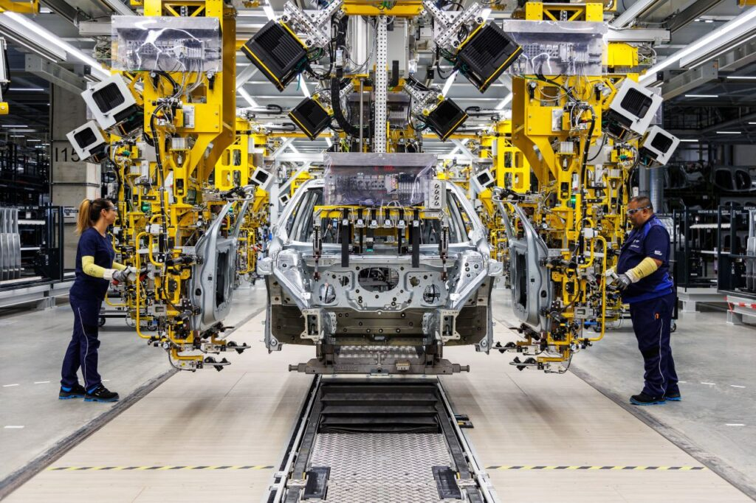 | © BMW Group
Eredeti tartalom: BMW Magyarország
Továbbította: Helló Sajtó! Üzleti Sajtószolgálat
Ez a sajtóközlemény a következő linken érhető el:

